ICONOS

1º Comprobar que la ruta en Tvheadend es correcta, según sistema operativo:

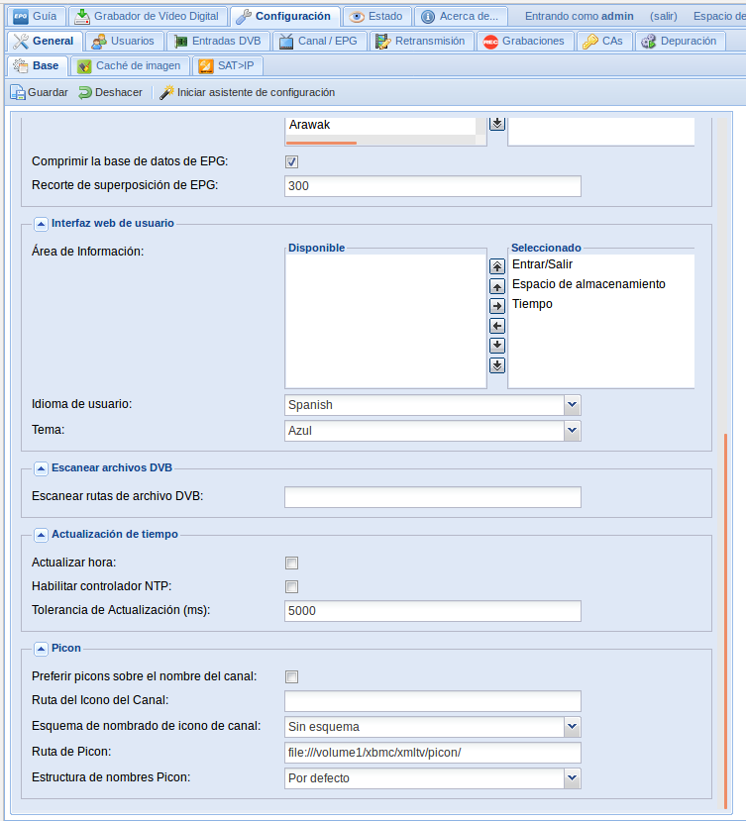

2º Comprobar que en la ruta de instalación existe el directorio /picon

3º Que todos los picons tienen el usuario, grupo y permisos correctos, según sistema:

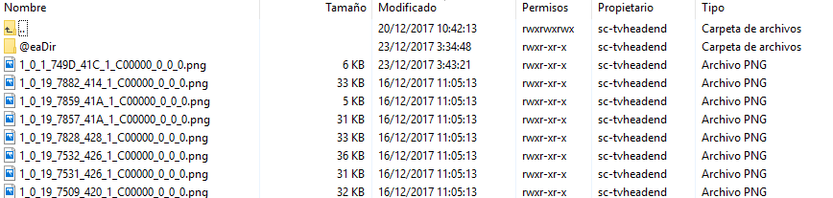

En caso de no ser correcto los datos hacemos lo siguiente desde consola como root:

chown usuario:grupo *
chmod 0755 *

4º Para finalizar en Tvheadend:

4.1.- Limpiar caché de imagen(icono)

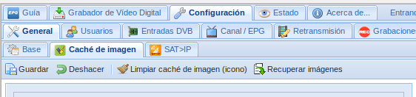

4.2.- En Kodi, Ajustes, Pvr. Guia –> Borrar Datos.

5,- Nuevos Iconos.

5,1.- Para reemplazar los iconos vamos a la ruta de instalación y borramos o copiamos los actuales.

5.2.- Luego copiamos los iconos nuevos dentro del directorio picon.

5.3.- Ejecutar comando: ls -l y anotaremos el usuario y grupo.

6.4.- Entramos en dicho directorio: cd /picon

5.5.- Y ejecutamos estos dos comandos:

chown usuario:grupo * – sustituir usuario y grupo por los obtenidos en el punto 5.3

chmod 0755 *

